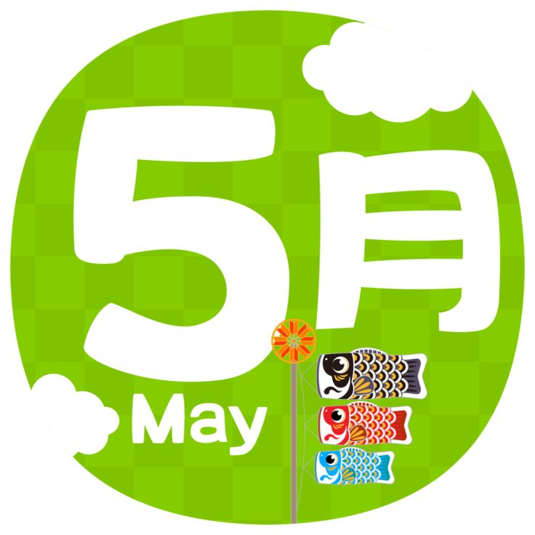
児童発達支援センター ぴゅあはーと TEL２７－３３２２ FAX２７－３３４４

Ｒ.５.５.１
No.１２１
担当：山口

新年度が始まって、

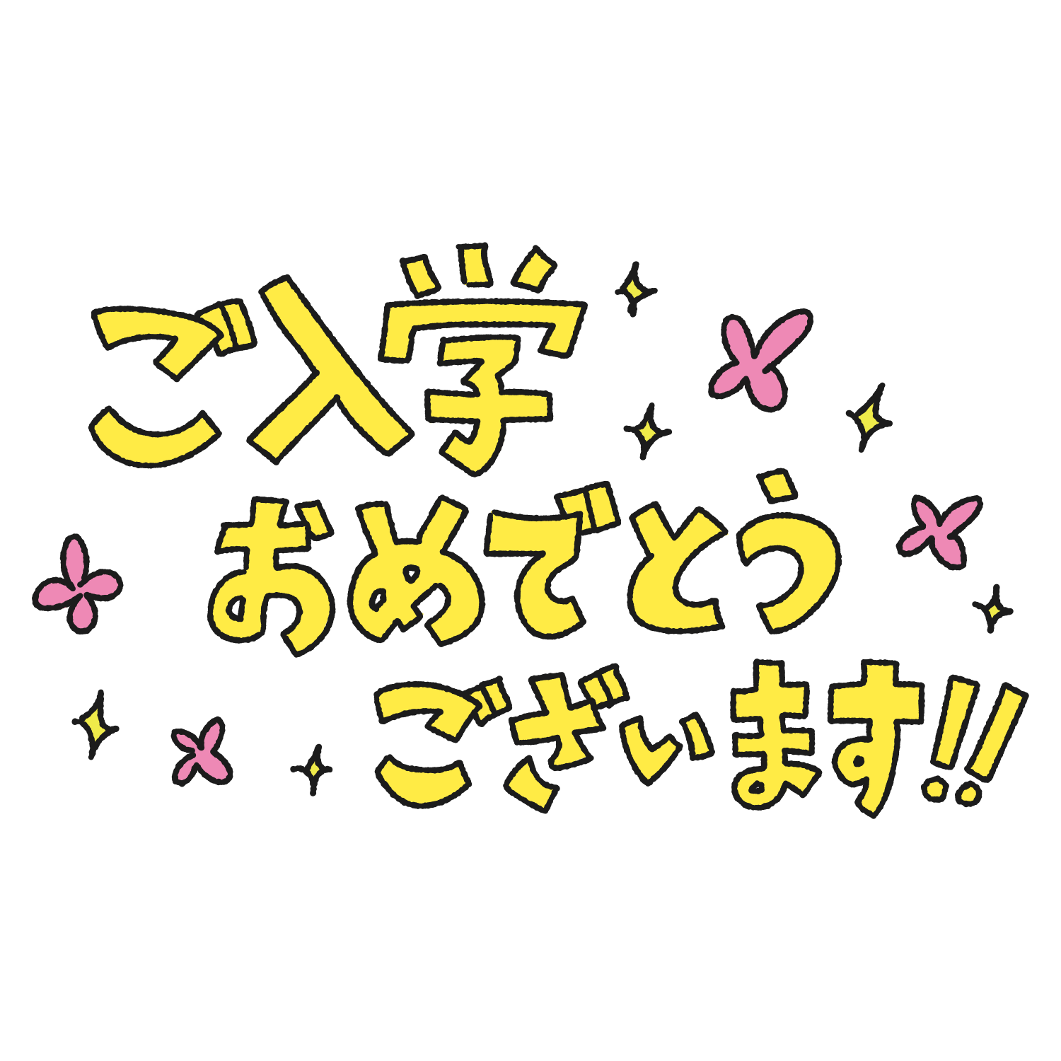

新年度から１か月がすぎ新しい環境に少しずつ慣れてきた子どもたちはいろいろなところで春の虫や花を見つけ、自然との触れ合いを楽しんでいます。今月は３年ぶりにこいのぼり運動会を計画しています。まだまだ気が抜けない日々ですが少しずつ行事等行っていけるように引き続き感染対策をしていきたいと思います。
新一年生がランドセルを
見せに来てくれました♪
日 | 月 |  |  | 火 |  |  | 水 |  |  | 木 |  | 金 |  |  | 土
 | 午前 | 午後 |  | 午前 | 午後 |  | 午前 | 午後 |  | 午前 | 午後 | 午前 |  | 午後
 | １日 |  |  | ２日 |  |  | 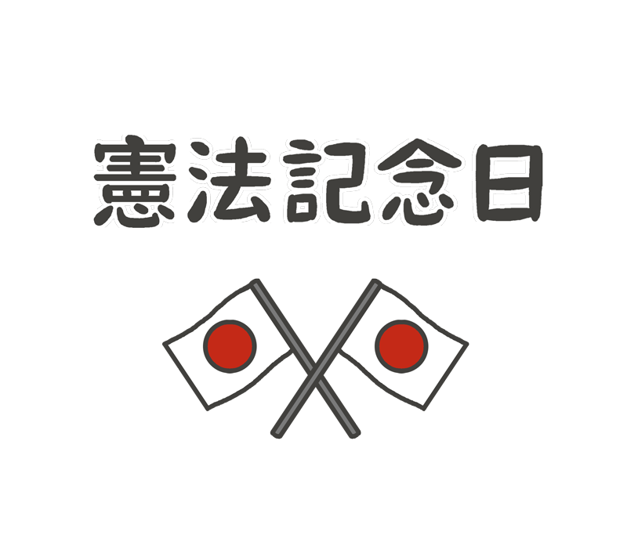  ３日 |  |  | 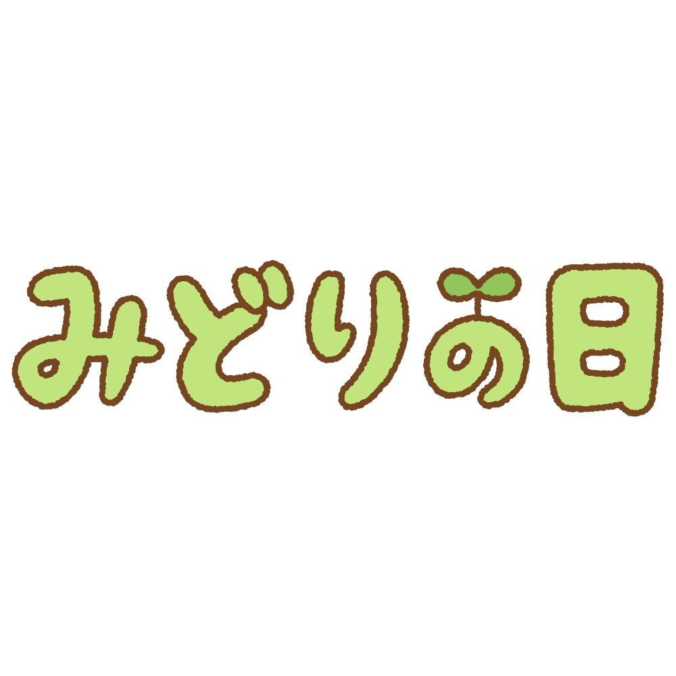  ４日 |  | 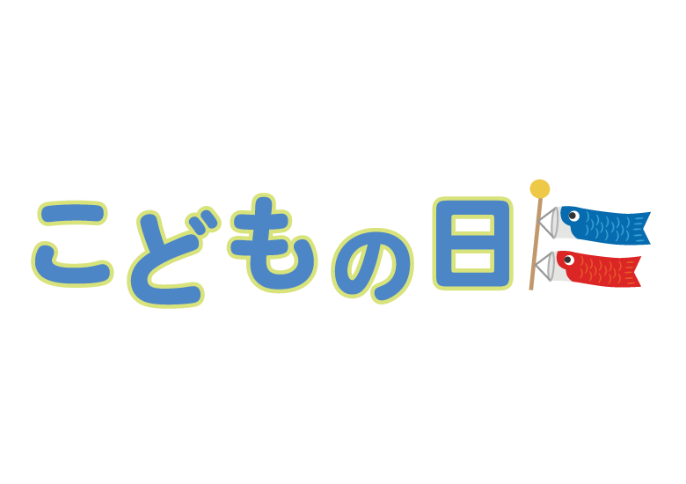  ５日 |  |  | ６日
 | 言語訓練  作業療法 | 言語訓練  音楽リズム |  | 言語訓練  作業療法 |  | 言語訓練
７日 | ８日 |  |  | ９日 |  |  | １０日 |  |  | １１日 |  | １２日 |  |  | １３日
 | 言語訓練  作業療法 | 言語訓練  音楽リズム |  | 言語訓練  作業療法 | 言語訓練 |  | 言語訓練  作業療法 | 言語訓練  作業療法 |  | 音楽リズム  言語訓練  作業療法 | 音楽リズム言語訓練  理学療法 | 言語訓練  音楽リズム | 言語訓練  音楽リズム |  | 
1４日 | １５日 |  |  | １６日 |  |  | １７日 |  |  | １８日 |  | １９日 |  |  | ２０日
 | 言語訓練  作業療法 | 言語訓練  音楽リズム |  | 言語訓練  作業療法 | 言語訓練 |  | 言語訓練  作業療法 | 言語訓練  作業療法 |  | 音楽リズム  言語訓練  作業療法 | 音楽リズム言語訓練  理学療法 | 言語訓練  音楽リズム |  | 言語訓練  音楽リズム
２１日 | ２２日 |  |  | ２３日 |  |  | ２４日 |  |  | ２５日 |  | ２６日 |  |  | ２７日
 | 言語訓練  作業療法 |  | 言語訓練  音楽リズム | 言語訓練  作業療法 | 言語訓練 |  | 言語訓練  作業療法 | 言語訓練  作業療法 |  | 音楽リズム  言語訓練  作業療法 | 音楽リズム言語訓練  理学療法 | 言語訓練  音楽リズム |  | 言語訓練  音楽リズム
２８日 | ２９日 |  |  | ３０日 |  |  | ３１日
 | 言語訓練  作業療法 | 言語訓練  音楽リズム |  | 言語訓練  作業療法 | 言語訓練 |  | 言語訓練  作業療法 |  | 言語訓練  作業療法 | 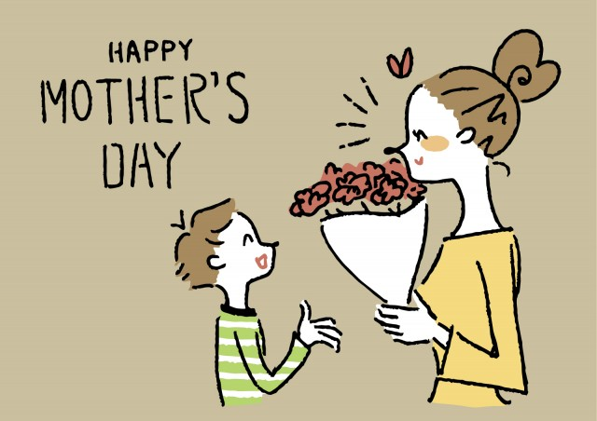 |  | 
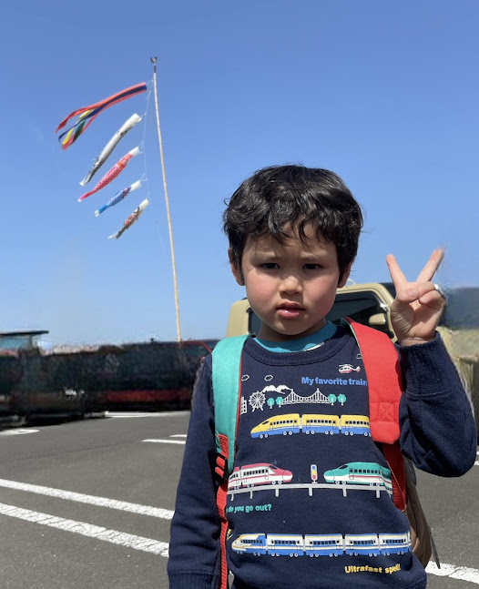
五月人形を
飾りました!
こいのぼり運動会
日時：５月１３日（土）
時間：10：00～12：00
場所：ぴゅあはーと運動場

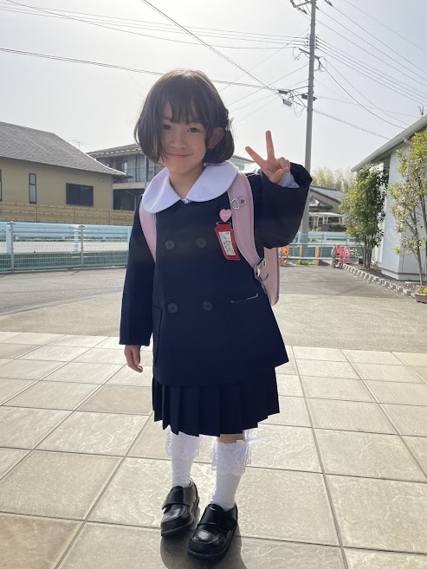
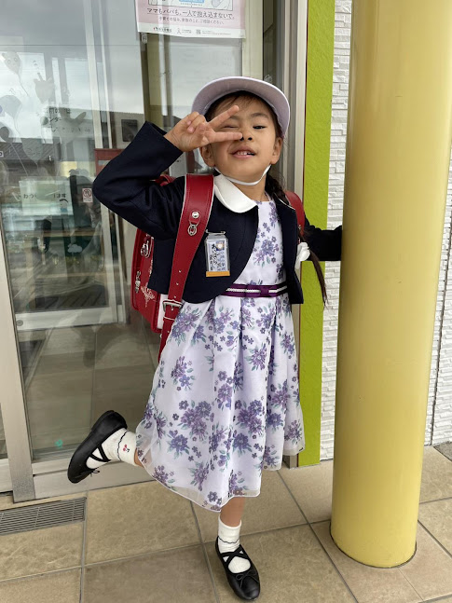
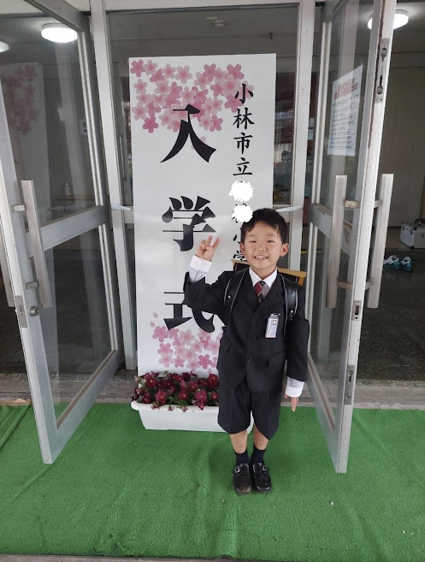
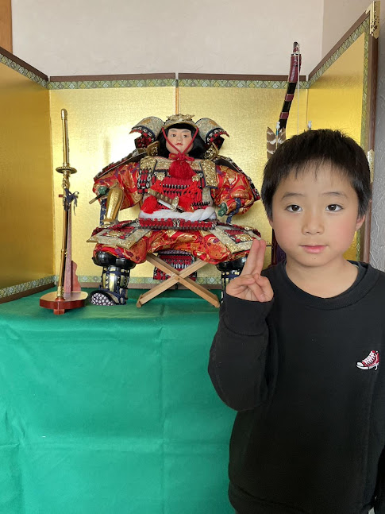

こいのぼり
上がってます!

※上記の療育予定以外の日でも、いつでもご利用できます。ご遠慮なくお申し出ください。送迎もいたします。
※療育予定の変更や、御用がありましたらぴゅあはーとまでご連絡ください。 27-3322



